03 декабря 2021 года работники Домов культуры вместе с представителями Администрации Синегорского сельского поселения провели митинги памяти о погибших в годы Великой Отечественной войны - День неизвестного солдата. Участники возложили цветы и венки к мемориалу.
ДК п.Синегорский
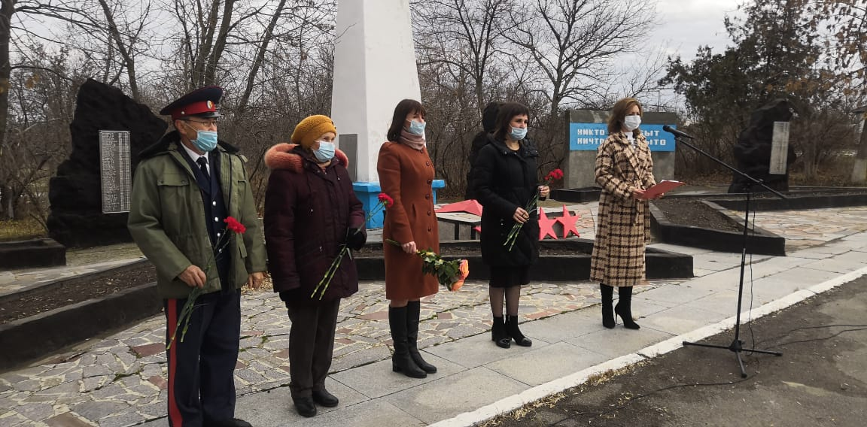
ДК п.Виноградный
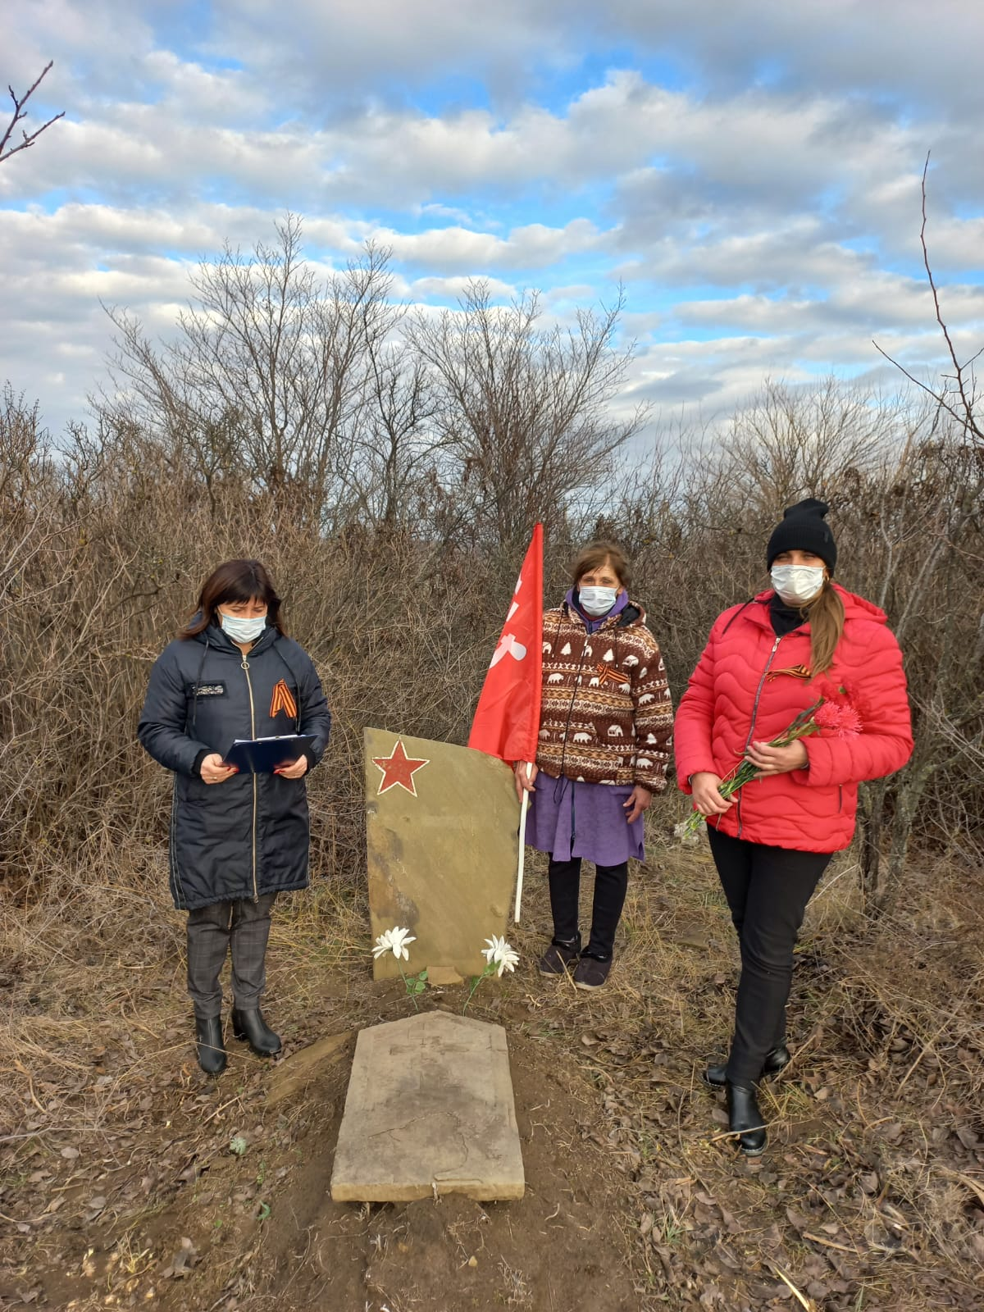

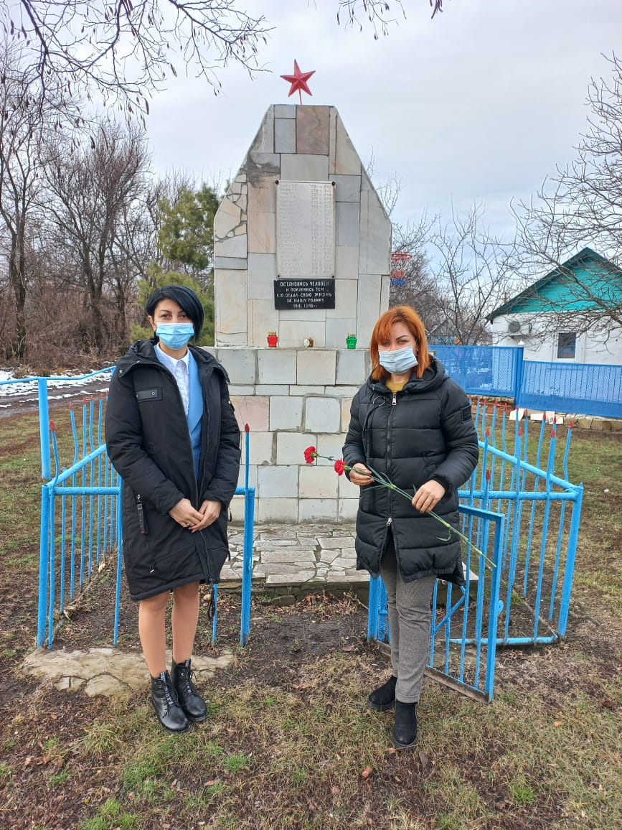
ДК п.Ясногорка
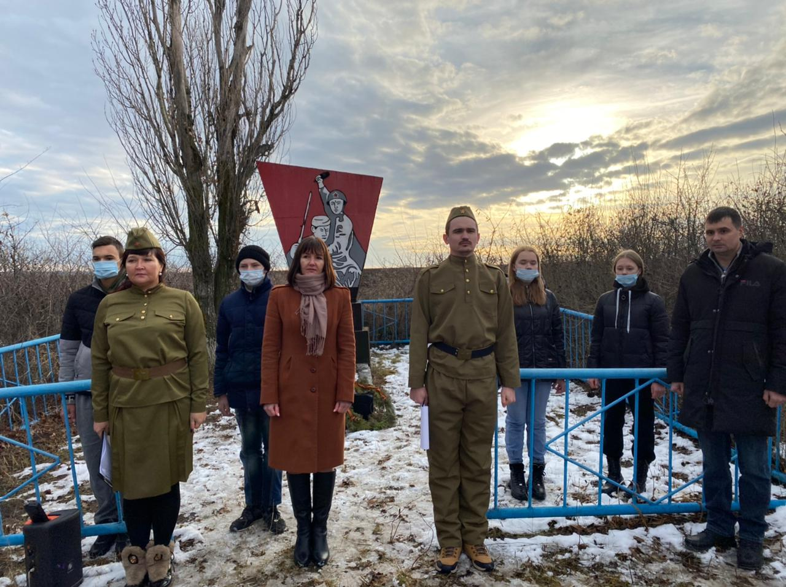
ДК п.Углекаменный
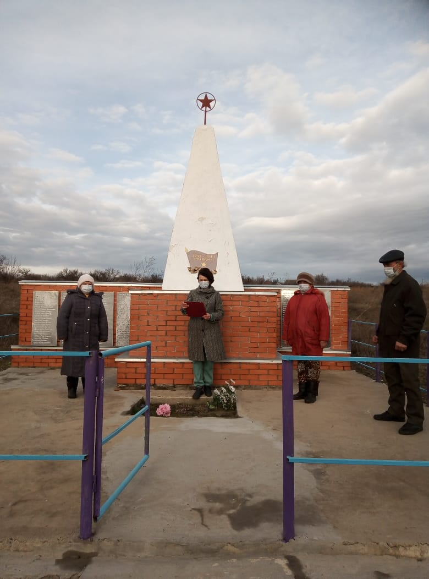
СК х.Западный

